Естествознание
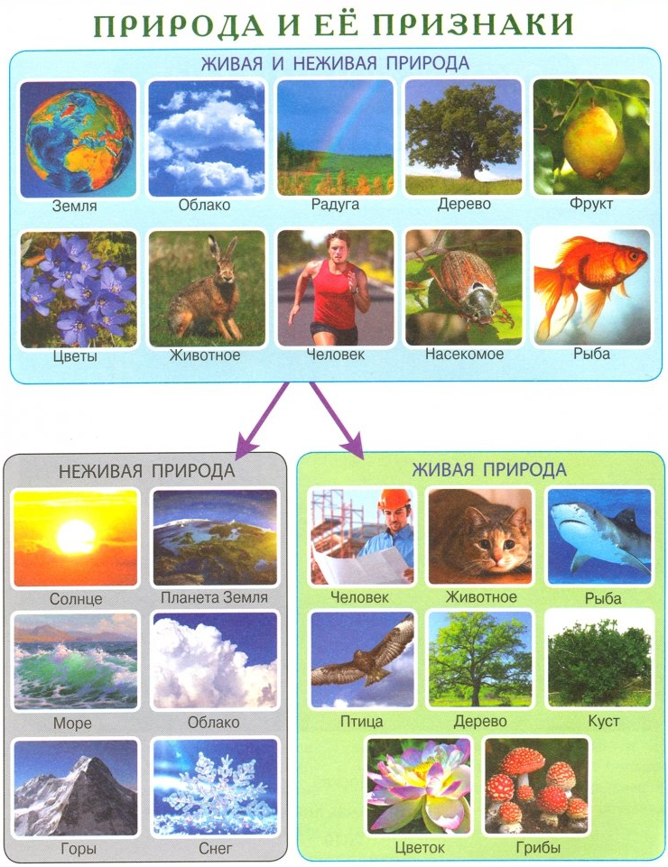
- Задание
«Определите, что растет в лесу, огороде и саду»

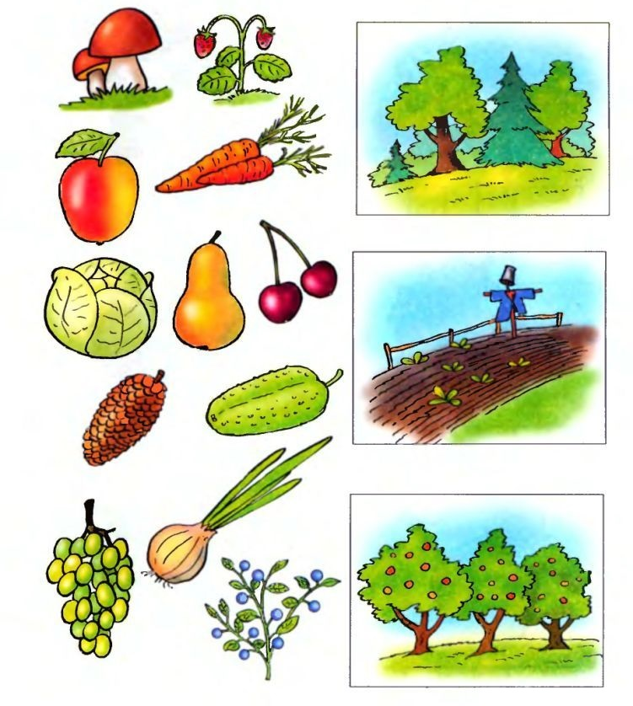

2.Задание «Найдите каждому дереву его листок»
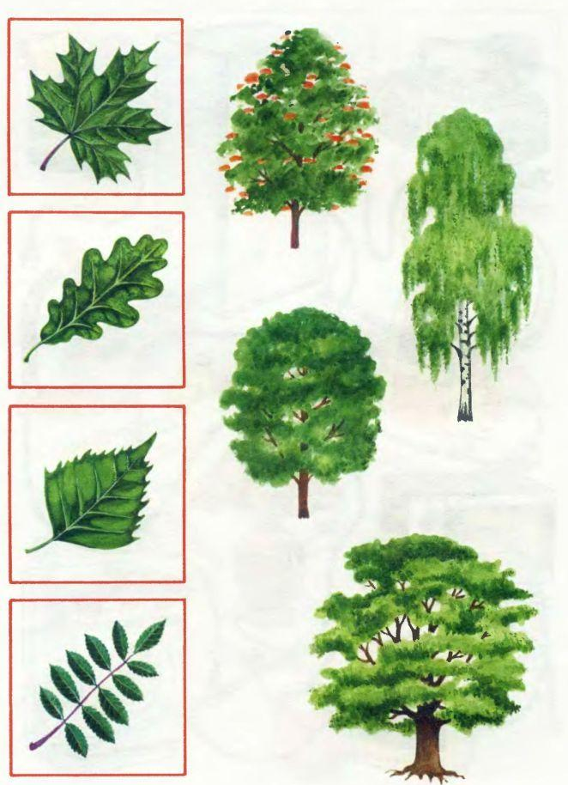
3.Задание «Найдите следы для каждого животного»
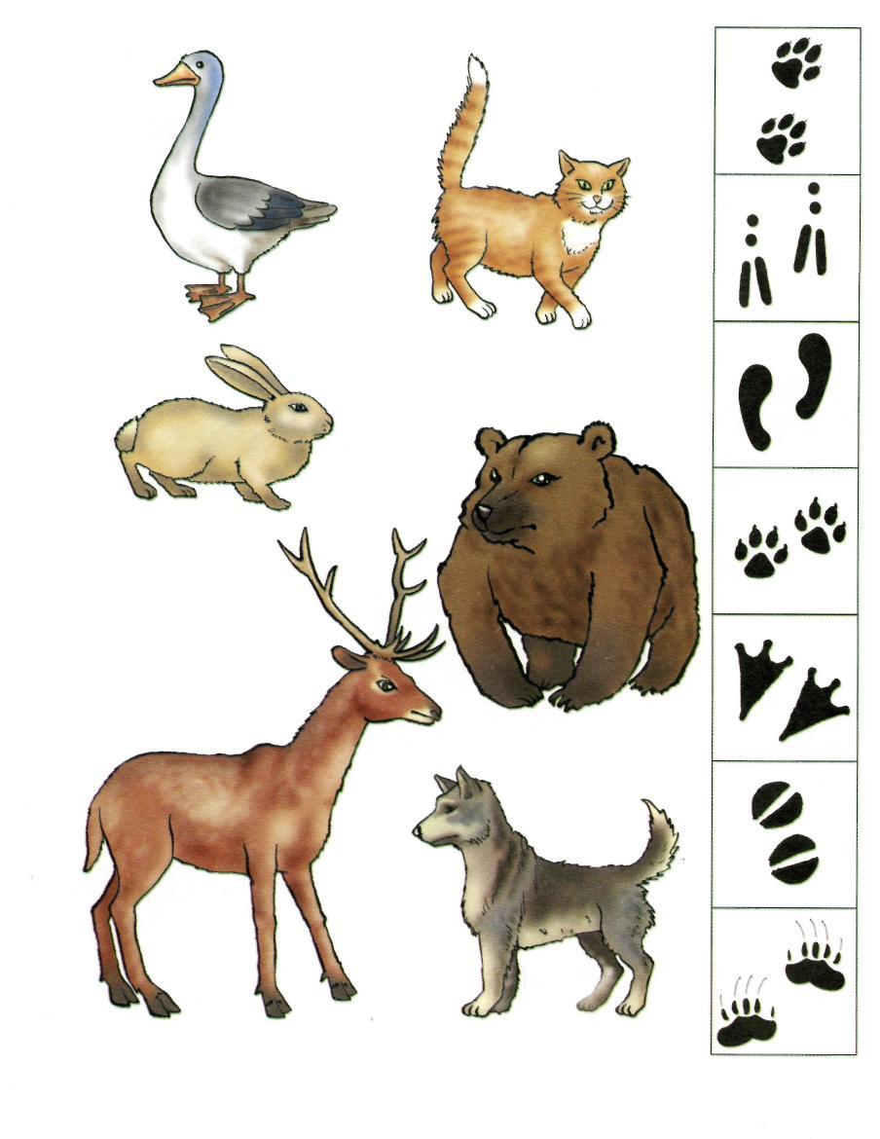

4.Задание
«Дайте название всем частям растения»
5. Задание
Какой из цветов не входит в радугу?
А. Фиолетовый
Б. Красный
В. Оранжевый
Г. Белый
Д. Голубой
6.Задание «Определите правильную последовательность роста цветка»
А Б В

Г
7. Задание «Назовите чьё жилище»
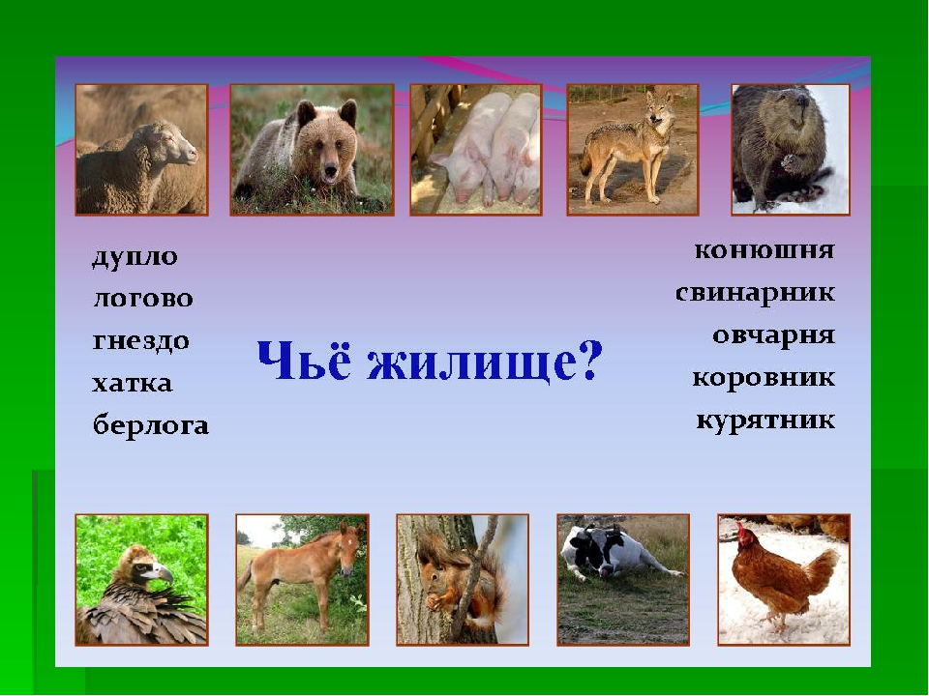

8.Задание «Назовите лишние грибы. Докажите»
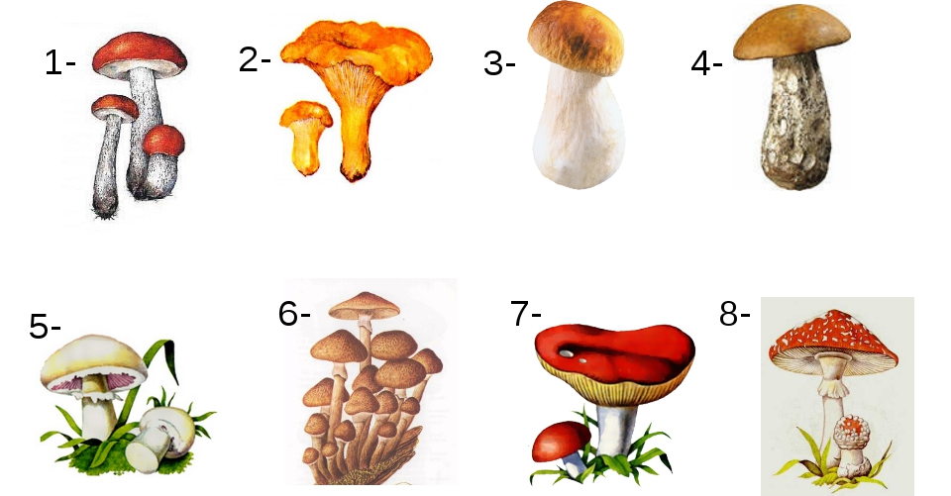

А эти задания для родителей!
9.Задание «Найдите животное, детеныш которого рождается зрячим»
10. Задание «Кроссворд»
